Francia – Italie : i nuovi amis
Projet etwinning croisant différentes séquences tout au long de l’année

Cycle / Classe : Cycle 4 / classe de 5e
Niveau CECRL : A1
Activités langagières : Expression orale en continu, expression écrite, compréhension orale, compréhension écrite
Tâche finale : Selon toutes les informations recueillies durant le projet, trouver le correspondant qui a le plus de centres d’intérêts identiques et lui envoyer une carte postale estivale virtuelle pour lui parler de nos vacances.

Les séances etwinning sont soit des amorces de séquence, soit des tâches intermédiaires, soit des tâches finales avec des compétences évaluées

 | Séquence etwinning
Classe / Niveau | 5e
Axe / Notion | Rencontre avec d’autres cultures, Ecole et société
Thématique | La présentation. Le quotidien. Les activités scolaires -extra scolaires.
Intitulé | Francia – Italie : i nuovi amis
Activités langagières dominantes | E.O.C., E.E., C.O., C.E.
Pré-requis | La séquence du programme de 5e étudiée

Séances | Activités langagières | Mise en œuvre | Objectifs linguistique | Objectifs pragmatiques | Objectifs culturels
Présentation du projet  projet Francia - Italie : i nuovi amis  lien accessible si on possède un compte etwinning, voir doc 0 |  | Découverte et présentation du projet |  | Savoir se connecter avec ses identifiants sur le site d’etwinning.net | Découverte de l’autre, de sa culture.
SÉANCE 1  Je me présente  les lettres françaises à Savigliano | E.E.  C.O. | Lettre de présentation envoyée aux correspondants par courrier (avec vœux de Noël) + par mail  Brouillon évalué en classe  Création de son avatar avec https://face.co/  (Présentation des italiens en vidéo) Voir doc A’’ en annexe | Conjugaison au présent des verbes à la 1ere personne.  Accent tonique | Savoir se présenter.  Savoir compléter son profil (ajout d’un avatar, description)  Voir doc A en annexe | Connaissance de l’autre
SÉANCE 2  Le calendrier scolaire : Do  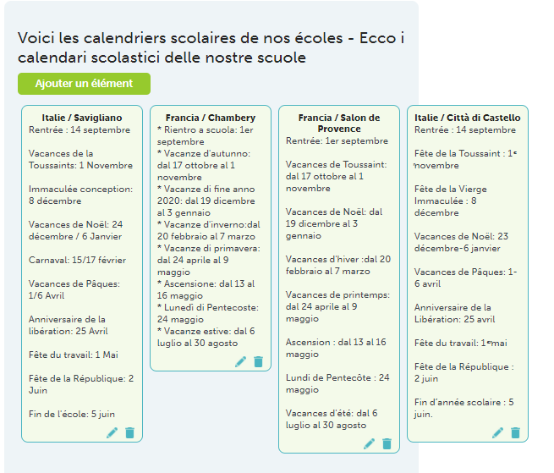  Voir doc B en annexe | E.E.  C.E. | Après avoir étudié le vocabulaire de l’année, création de notre calendrier scolaire en langue maternelle (CE pour les correspondants)  Découverte du calendrier italien  Echange via le forum de nos avis sur les différents calendriers | Les mois de l’année  Grammaire : période de temps (du .. au...) | Repérages dans un document du lexique appris  Apprentissage en autonomie du nom des fêtes. | Le calendrier scolaire italien  Les fêtes italiennes.
SÉANCE 3  Mon emploi du temps  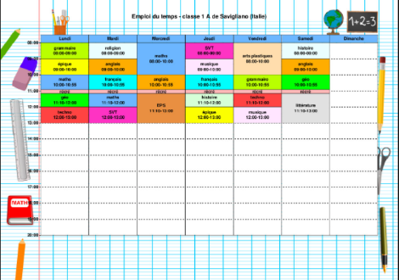  Voir doc C en annexe | C.E.  E.E | Découverte de l’edt italien et du vocabulaire.  Mise en commun avec notre edt,  Création d’un emploi du temps sous forme numérique  Quizz : quelle est la matière préférée  EE : petit texte sur les matières scolaires : J'aime beaucoup... (une ou deux matières) J'aime... J'aime assez... Je n'aime pas beaucoup... Je n'aime pas... Les élèves français écrivent en italien et les élèves italiens écrivent en français | Lexique des matières  Grammaire : traduction aimer  Phonologie : son « sci » | Apprentissage du vocabulaire, enrichissement du lexique  Savoir créer un emploi du temps en format numérique | L’emploi du temps italien (pas cours les après-midis, cours les samedis)  Cours de religion facultatif dans les écoles publiques
SÉANCE 4  Mon animal domestique  https://padlet.com/ccarducci/animalepreferito | E.E.  C.E. | A l’aide d’un tutoriel, les élèves déposent leur texte ainsi qu’une photo de leur animal (ou de celui qu’ils voudraient avoir) sur un mur virtuel  Ils décrivent leur animal domestique rapidement | Lexique des animaux  Lex des couleurs  Grammaire : accord des adjectifs  Phonologie : les doubles consonnes | Savoir comprendre et utiliser un tutoriel
SÉANCE 5  Un personnage célèbre italien  Voir doc D en annexe  Voir doc D’ en annexe | C.E. | Rechercher des informations sur des personnes célèbres italiennes et poster la description en français  Comprendre la description italienne d’une personnalité française | Conj : Verbes au présent 3e personne du singulier | Repérer, trier et classer les informations essentielles.  Valider/ invalider les réponses données | Personnalités italiennes
SÉANCE 6  Dove abito :  Comment est ma maison ? avec qui j’y vis  https://padlet.com/ccarducci/casafamiglia | E.O.C. | Tâche finale d’expression orale en continu de la séquence casa e famiglia à déposer sur https://www.quiziniere.com/  puis les travaux ont tous été regroupés sur un padlet | Réinvestissement des points linguistiques observés dans les séances précédentes.  Lexique de la famille  Lexique de la maison  Grammaire : les adjectifs possessifs | Préparer et s’enregistrer en autonomie une présentation, à l’aide d’outils en ligne comme vocaroo et déposer sur quiziniere et utilisation de voki pour une meilleure correction de la phonologie  Possibilité de modifier son profil etwinning pour ajouter des informations  Voir doc A’ en annexe | Composition de la famille.  Les différentes pièces de la maison
SÉANCE 7  La carte postale d’été | E.E. | Ecrire une carte postale d’été virtuelle à un correspondant choisi selon ses centres d’intérêts | Lexique des vacances (à réviser avec quizlet) | Création en classe du lexique pour quizlet | Découverte de l’Italie

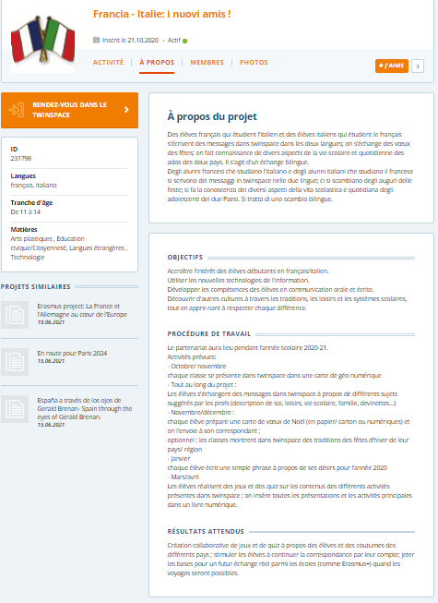
Annexes :

Doc 0

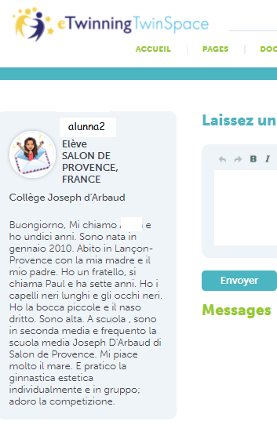
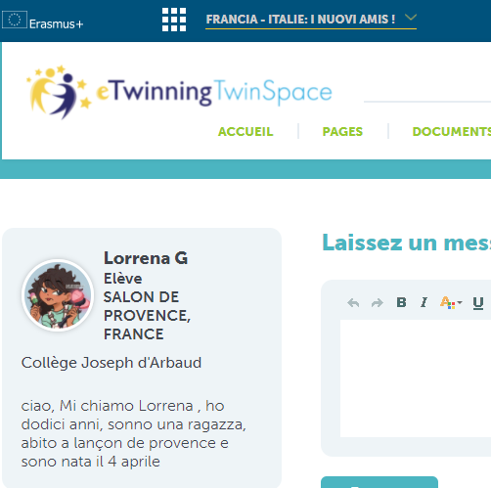
A A’

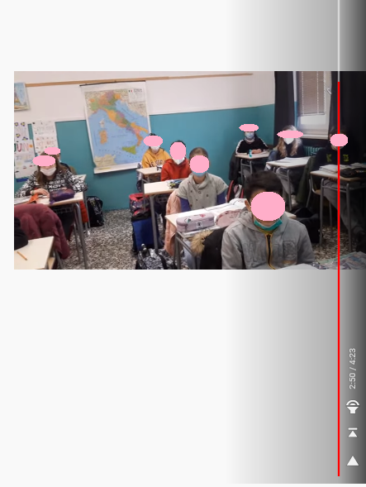

A’’

B

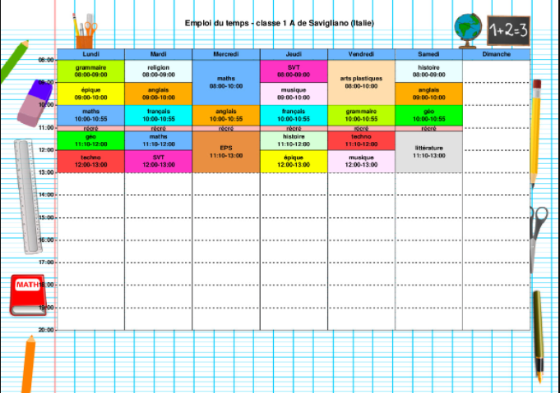
C

C’
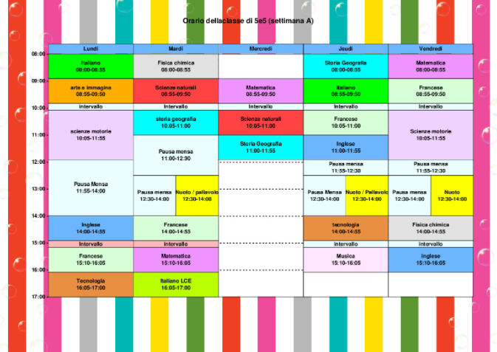

D
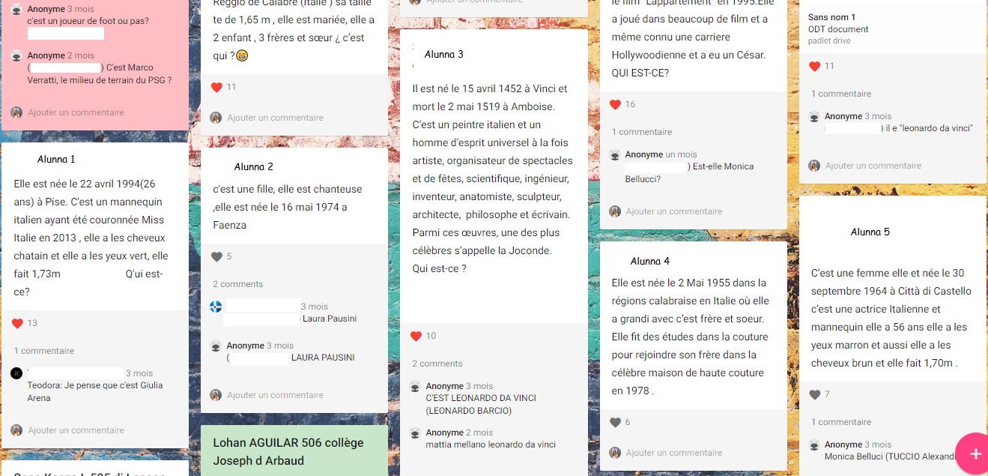

D’
